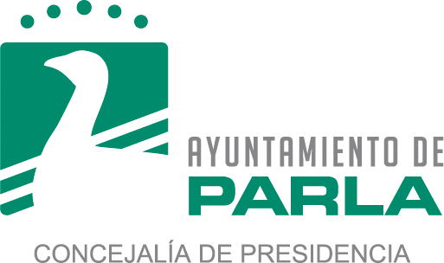

AGENDA PÚBLICA E INSTITUCIONAL 2ª TENIENTE DE ALCALDE. GEMA GARCÍA TORRES

PERIODO DEL 16 AL 22 DE JUNIO

Lunes, 16 de Junio

- Mesa de contratación
10:00 am

- Mesa de contratación
10:30 am

Miércoles, 18 de Junio

- Visita Asociación
9:00 am

- Mesa de contratación
10:00 am

- Mesa de contratación
10:15 am

- Mesa de contratación
10:30 am

- Reunión con asociación
12:00 pm

- Formación Comercios Locales
2:30 pm

- Fin de curso Escuela Municipal de Teatro
8:00 pm

Jueves, 19 de Junio

- Formación comercios
2:30 pm

- Acto Día Mundial del Refugiado
7:00 pm

Viernes, 20 de Junio

- Junta de Gobierno Local
9:30 am

- Homenaje a vecino
8:00 pm

- Visita Punto Violeta y Arcoíris. Fiestas del agua
9:00 pm

- Pregón y concierto Fiestas del agua
22:00 pm

- Macro Fiestas del agua
12:00 pm

Sábado, 21 de Junio

- Presentación columna Paseo de la Fama
12:30 pm

- Fiestas del agua
20:00 pm

- Macro Fiestas del agua
12:00 pm

Domingo, 22 de Junio

- Entrega premios IV Concurso fotográfico “Parla, mi Ciudad”
12:30 pm

- Entrega de trofeos, Club de Ajedrez Tiffany’s
2:00 pm

- Actuaciones de Grupos locales. Fiestas del Agua.
21:00 pm

